Содержание

Введение……………………………………………………………………...3
1. Метод теории организации: понятие, виды………………………..……5
1.1. Понятие организации и метода теории организации………....5
1.2. Виды методов организационной науки…………………….…..8
2. Значение комплексного, системного, функционального и
исторического подходов в исследовании проблем организации……..13
2.1. Значение комплексного подхода в исследовании проблем
организации……………………………………………………...13
2.2. Значение системного подхода в исследовании
проблем организации……………………………………………16
2.3. Значение функционального и исторического
подходов в исследовании проблем организации…………..…17
Заключение………………………………………………………………….24
Список использованной литературы………………………………………26
Введение

Одним из определяющих положений и проявлений основополагающих результатов последовательности разработки и применения методологии конкретной области знаний является формирование представления о методах исследования данной науки. Они становятся исходным моментом любой четко определенной теории, позволяющим обоснованно выделить, сформулировать и развивать её в общей системе знаний.
Наряду с традиционными для большинства научных взглядов подходами в организации, как ни в какой другой области знаний, палитра современных методов исследования используется наиболее разнообразно и универсально. Это обусловливается широким полем трансформации сущности и характера процессов и систем, в которых объединяются объекты и действия практически всех известных сфер исследований и воздействий самых разнообразных субъектов и явлений. Это положение делает систему методов исследования организационных отношений содержательной основой разработки и построения прикладного инструментария большинства конкретных областей знаний.
Такая роль методологии исследования теории организации важна еще и потому, что, ложась в основу разработки инструментария прикладных исследований, она становится также и фундаментом построения и применения конкретной методики реализации практической организации. Это обеспечивает не только методическую преемственность, но и реальную интеграцию теории и практики в сложнейших процессах исследования и совершенствования организации современного мира.
Предметом исследования курсовой работы является множественность научных подходов к изучению теории организации.
Объект исследования - основные методы теории организации.
Цель курсовой работы: на основе анализа научной литературы охарактеризовать основные методы теории организации и определить значение основных научных подходов (комплексного, системного, функционального, исторического) в исследованиях теории и практики организации.
Для достижения поставленной цели необходимо решить следующие задачи:
- охарактеризовать сущность научного метода и его значение в теории организации;
- изучить основные виды методов организационной науки;
- выявить особенности комплексного, системного, функционального и исторического подходов в исследовании проблем современной организации.
Курсовая работа включает: введение, основную часть (две главы, объединяющие пять параграфов), заключение и список использованной литературы.
Основными источникам для написания курсовой работы послужили труды по теории организации: А.А. Богданова, Г.Р. Латфуллина, А.В. Райченко, О.Н. Демчук, Т.А. Ефремовой, В.Г. Алиева и других авторов.
1. Метод теории организации: понятие, виды

1.1. Понятие организации и метода теории организации

Определение самого понятия «организация» имеет очень важное научное и практическое значение, ибо организация как специфическое явление окружающей действительности выступает в названной теории не только в качестве объекта исследования, но и как методологическая основа организационных методов познания закономерностей развития природных и экономических процессов. Многообразие трактовок термина «организация» подвигает к необходимости их осмысления, анализа и обобщения.
Определяя семантическое значение слова «организация», основоположник организационной науки А.А. Богданов в своем фундаментальном произведении «Тектология. Всеобщая организационная наука» писал: «Всякая человеческая деятельность объективно является организующей или дезорганизующей. Это значит: всякую человеческую деятельность — техническую, общественную, познавательную, художественную — можно рассматривать как некоторый материал организационного опыта и исследовать с организационной точки зрения».
В обыденной речи словам «организовать», «организация», «организаторская деятельность» придается смысл более узкий, более специальный. Чаще всего термин «организовать» — значит сгруппировать людей для какой-нибудь цели, координировать и регулировать их действия в духе целесообразного единства. Но при более глубоком анализе, как отмечает А.А. Богданов, это понятие становится намного шире и относится, по его выражению, «не только к человеческим активностям», к рабочей силе, к средствам производства, но и к живой и неживой природе во всех ее проявлениях. «Природа — великий первый организатор; и сам человек — лишь одно из ее организованных произведений.
Таким образом, в самом общем случае под организацией следует понимать упорядоченное состояние элементов целого и процесс по их упорядочению в целесообразное единство.
Инструментом теоретического исследования предмета является научный метод. Термин «метод» происходит от греческого «methodos», что в буквальном переводе означает «путь к чему-либо». Иначе говоря, метод - это путь научного исследования или способ познания какой-либо реальности.
По своему составу научный метод представляет собой совокупность приемов или операций, которые осуществляет исследователь при изучении какого-либо объекта. Под методом понимается упорядоченная деятельность по достижению определенной цели. Познавательная деятельность человека может быть теоретической и практической, поэтому понятие «метод» в равной степени относится и к теории, и к практике.
Метод – это совокупность правил, приемов, операций практического или теоретического освоения действительности. Он служит получению и обоснованию объективно истинного знания.
По мнению В.Г. Алиева, характер метода определяется многими факторами: предметом исследования, степенью общности поставленных задач, накопленным опытом, уровнем развития научного знания и т.д. Автор указывает, что методы, подходящие для одной области научных исследований, оказываются непригодными для достижения целей в других областях. В то же время многие выдающиеся достижения в науке – следствия переноса и использования методов, хорошо зарекомендовавших себя в других областях исследования. Таким образом, на основе применяемых методов происходят противоположные процессы дифференциации и интеграции наук.
Учение о методах – методология. Она стремится упорядочить, систематизировать методы, установить пригодность применения их в разных областях, ответить на вопрос о том, какого рода условия, средства и действия являются необходимыми и достаточными для реализации определенных научных целей.
Многообразие видов человеческой деятельности обусловливает использование различных методов, которые могут быть классифицированы по самым различным основаниям. В научном познании применяют методы общие и специфические, эмпирические и теоретические, качественные и количественные и т.д.
Методология науки разрабатывает многоуровневую концепцию методологического знания, распределяющую все методы научного познания по степени общности и сфере действия.
Научный метод связан с действиями ученого и представляет собой совокупность мыслительных или физических операции осуществляемых в ходе исследования. В нем заключено знание процедур для получения нового знания.
В основе формирования метода лежат свойства, особенности, законы исследуемого объекта, а также направленная деятельность ученого, обладающего определенными потребностями, возможностями и способностями.
Таким образом, научный метод является одновременно и результатом научной деятельности человека, и средством его дальнейшей работы. В процессе научного труда возникает новое знание, которое методологически осмысливается и пополняет набор познавательных средств. Метод предстает в этом случае продуктом научного исследования.
Все сказанное о научном методе полностью относится к методу теории организации. Методы науки теории организации - это упорядоченная деятельность по достижению определенной цели.
Исходя из этого, можно заключить, что метод теории организации есть набор теоретико-познавательных и логических принципов и категорий, а также научного (формально-логического, математического, статистического, собственно организационного) инструментария для исследования системы организационных отношений.
При этом метод организационной науки не описывает сам объект и предмет исследования (организационный опыт и систему организационных отношений), но предписывает исследователю, какие и как применять средства исследования, чтобы получить истинные знания о предмете.

1.2. Виды методов организационной науки

Известно, что методы всякой науки определяются, исходя из специфики решаемых задач. Задача теории организации состоит в систематизации и осмысливании организационного опыта, состоящего из множества фактов. Отсюда следует, что одним из важнейших инструментов его познания является индукция - движение мысли от единичного к всеобщему, от знания меньшей степени общности к знанию большей степени общности.
Обосновывая индукцию как метод всеобщей организационной науки, А.А. Богданов утверждал, что поскольку тектология «должна изучать различные комплексы с точки зрения их организованности и дезорганизованное», то требуется отвлечься от конкретного характера элементов, составляющих эти комплексы, заменить их безразличными символами и выразить связь их абстрактной схемой. Эту схему мы будем сравнивать с другими аналогично полученными схемами и этим путем вырабатывать тектологическое обобщение, дающее понятие о формах и типах организации: индуктивный метод исследования.
Индукция представляет три основные формы: обобщающе- описательную, статистическую и абстрактно-аналитическую.
К основным методам теории организации относятся:
- индуктивный (от единичного к всеобщему);
- статистический (количественный учет факторов и частота их повторяемости: исследование явлений с использованием методов теории вероятностей, группировок, средних величин, индексов, графических изображений, что способствует нахождению устойчивых связей между организационными отношениями);
- абстрактно-аналитический (мысленное выделение существенных свойств предмета, отвлечение от частностей, что позволяет составить обобщенную картину изучаемого явления);
- сравнительный метод (подбор сходных организаций как объектов исследования для выяснения процессов изменения, динамики исследуемого явления) (рис. 1).
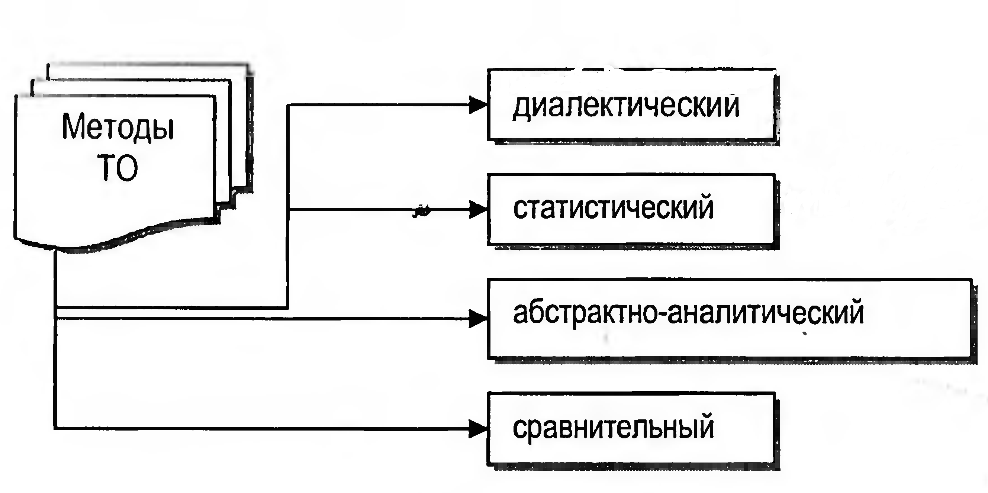

Рис. 1. Методы теории организации

В отличие от специальных наук, где обобщающие описания конкретны, в теории организации они должны носить более отвлеченный характер. Здесь все фигурирующие элементы, комплексы, взаимосвязи, комбинации, представления, идеи достаточно символичны, и нужно найти для них такую формулировку, которая подходила бы для всего множества разнородных элементов.
Статистический метод заключается, как известно, в количественном учете факторов и частоте их повторяемости. Исследование массовых явлений окружающего мира с использованием методов теории вероятностей, группировок, средних величин, индексов, графических изображений и т.п. позволяет устанавливать характер и устойчивость организационных связей структурных элементов в различных комплексах, оценивать их уровень организованности и дезорганизованности. Можно, к примеру, оценить синергетический эффект целого, т.е. установить, насколько целое больше или меньше простой арифметической суммы его частей, или подсчитать количественные значения таких характеристик организованности, как пропорциональность, ритмичность, синхронность, частота или редкость возникновения тех или иных сочетаний и комбинаций и др.
Таким образом, статистический метод не только играет активную роль в обработке групп конкретных факторов проявления организационных отношений, но и способствует нахождению устойчивых связей и закономерностей между ними.
Более высокая ступень исследования достигается с помощью абстрактно-аналитического метода. С его помощью устанавливаются законы явлений, отражающие связи и постоянные тенденции. Средством для этого служит «абстрагирование», т.е. мысленное выделение существенных свойств и связей предмета, отвлечение от частностей, что позволяет увидеть в чистом виде основу изучаемых явлений.
Абстрагирование может выполняться реально, как это бывает в процессе проведения точных экспериментов естественных наук, и мысленно, в форме научных понятий и категорий. Во всех случаях абстрагирование осуществляется либо путем вычленения исследуемого явления из некоторой целостности, либо путем составления обобщенной картины изучаемого явления, либо путем замены реального эмпирического явления идеализируемой схемой.
Удивительно яркие образцы применения абстрактного метода в теории организации приведены А.А. Богдановым. На примере экспериментов по созданию «искусственной клетки» он доказывает, что с помощью абстрагирования можно выделить то общее, что присуще только организационной науке. Путем экспериментального составления коллоидных смесей, близких по физическому строению к живой протоплазме, ученым удалось воспроизвести главнейшие двигательные реакции одноклеточных организмов: передвижение посредством выпускаемых ложноножек, захватывание и обволакивание твердых частиц. К какой области науки можно отнести эти опыты? К биологии? Но ее предмет — живые тела. К физике коллоидных тел? Но речь идет не о механизмах физических процессов, а о новом использовании процессов жизни. Ясно, что эти опыты могут быть объяснены с позиций той науки, задачи которой состоят в изучении общего строения живого и неживого в природе, об основах организации всяких форм. «Перед нами, — пишет А.А. Богданов, — эксперимент, в котором от жизненной функции «отвлекается» как раз то, что мы привыкли считать собственно «жизнью», все специфически частное в ней, и остается только ее общее строение, основа ее организации».
Другой доказательный пример. «Старинный эксперимент Ж. Плато путем вращения жидкого шара в уравновешивающей его среде (другой жидкости того же удельного веса) воспроизводит картину колец Сатурна». «Опять-таки, из какой это научной области? — спрашивает А.А. Богданов. — Ни гидромеханика, ни космогония не могут с полным правом присвоить себе этот опыт, относящийся к вопросам основной архитектуры мира. Он по существу и полностью принадлежит организационной науке».
Общая картина, которую дает нам абстрагирование, недостаточна для полного познания объекта. Чтобы более глубоко изучить явление, надо его разложить, расчленить на составные части, выделить его отдельные признаки. Мысленное расчленение изучаемого явления на его составные части с целью их изучения называется анализом, а метод разложения и оперирование с упрощенными объектами и условиями носит название «аналитический».
Абстрактно-аналитический метод позволяет вычленить из общей массы явлений современного динамичного мира универсальные законы организации, носящие всеприродный характер, а последующее использование синтеза, дедукции создает условия для новых теоретических обобщений и практических выводов.
Такова основная характеристика метода теории организации. Как видно из приведенных описаний, он интегрирует в себе приемы общенаучного познания, символизм математики и экспериментальный инструментарий естественных наук.

2. Значение комплексного, системного, функционального и исторического подходов в исследовании проблем организации

2.1. Значение комплексного подхода в исследовании проблем организации

В последние десятилетия в исследовательскую практику многих научных направлений вошли новые методы комплексного и функционального анализа, системного и исторического подхода (рис. 2). Рассмотрим их более подробно.
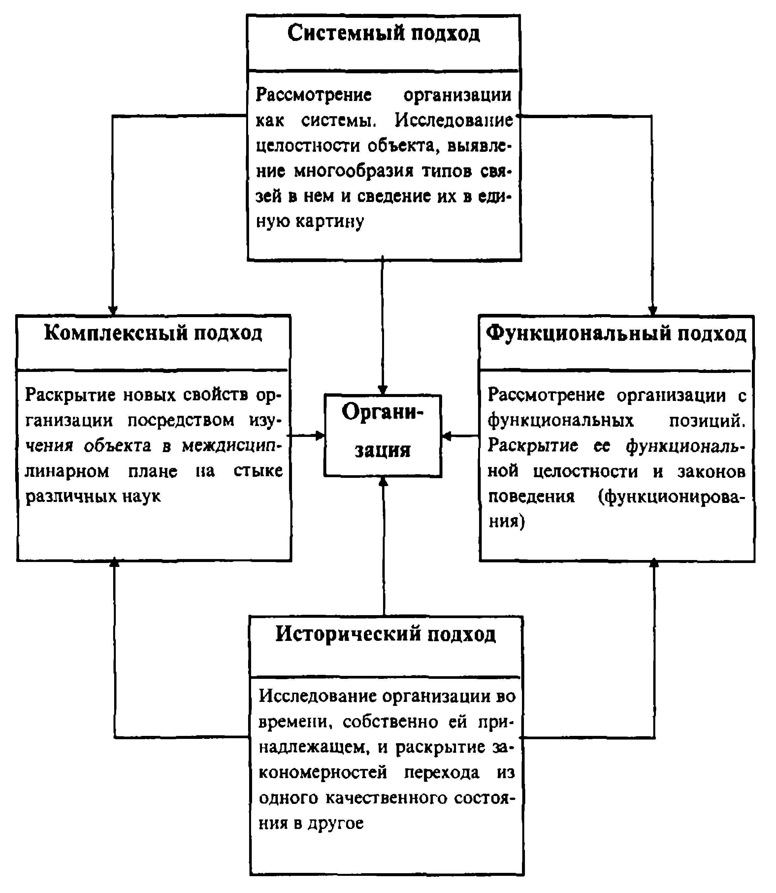
Рис. 2. Подходы к изучению проблем организации

По мнению Ю.М. Осипова, особое значение этот прием имеет в теории организации, так как организационные процессы и явления «носят всеприродный характер и не могут быть описаны методами какой- либо однодисциплинарной науки». В этом случае будут затрагиваться хотя и важные, но лишь отдельные свойства организации, не характеризующие ее целостность. Так, описывая организацию с позиций естественных наук (биологии, химии и др.), можно раскрыть существенность связей, свойственных только биологическим, химическим и другим системам, но не всякой системе «со стороны как отношений внутри нее, между всеми ее частями, так и отношений между нею как целым и ее средой, т.е. всеми внешними системами.
Ю.М. Осипов пишет: «Организация как целостное явление может быть раскрыта лишь тогда, когда будет исследоваться в междисциплинарном аспекте, важнейшей особенностью которого является комплексный подход к изучаемому объекту». По мнению автора, только при комплексном исследовании раскрываются новые его свойства — интегральные качества.
Установлено, что комплексное знание превышает объем знаний пограничных дисциплин и отражает другой уровень сущности явлений. Поэтому комплексное исследование несводимо к исследованию одного и того же объекта, исходя из различных точек зрения, и не является простой суммой знаний некоторых дисциплин.
Комплексный подход предполагает учет всего многообразия факторов, которые могут повлиять на результат исследования. Его применение для изучения столь общего явления, как организация, позволяет значительно расширить представление о ее сущности и тенденциях развития, всесторонне раскрыть содержание происходящих здесь процессов, выявить объективные закономерности формирования этой многоаспектной системы.
Сложное и многофакторное представление предмета исследования теории организации убедительно обосновывает и раскрывает необходимость приоритета применения комплексного подхода к изучению организационных отношений. В отличие от большинства других областей знаний, где этим способом, как правило, завершается построение единой концепции, в теории организации комплексный подход изначально определяет место и роль каждой изучаемой составляющей в общей системе представлений. Это особенно необходимо для того, чтобы изначально не упустить, пусть даже почти неопределенный и исключительно редкий, сегмент возможных проявлений организации.
Иначе говоря, теория организации, вооруженная комплексным подходом, начинает, осуществляет и развивает процесс формирования всесторонней, стройной системы научных знаний с самой себя как комплексного восприятия и отражения любого процесса и любой системы. С другой стороны, комплексный подход как основополагающий метод исследования всей совокупности организационных отношений в их тесной и разнообразной взаимосвязи и зависимости предопределен уже самой сущностью организации.
И действительно, изначально понимая под организацией объединение отдельных элементов процессов или систем в то или иное упорядоченное образование, субъект уже осуществляет комплексный подход к имеющейся, вновь создаваемой или возможной организации.
Более того, конечной целью построения и осуществления любого процесса формирования и функционирования любой системы организации является создание и совершенствование того или иного комплекса как одной из высших форм организационного развития.
Однако комплексный подход, как инструмент познания, имеет свои ограничения. В понятии «комплекс» речь идет об объединении компонентов, их взаимосвязи в статике. В случае динамического подхода «статика, относительная неподвижность, самостоятельность уступают место динамике, движению, в результате которого комплекс поначалу статический, количественный превращается в новое, качественное образование, в систему».
Использование комплексного подхода позволяет как бы сделать ряд моментальных фотографий изучаемого явления, но на каждой из них отобразится данное его состояние со множеством элементов и связей. Монтаж этих фотографий как частей единого фильма позволяет увидеть нечто новое, выступающее взамен комплекса и называемое организацией. Но увидеть это новое можно лишь с помощью специального метода познания, получившего название «системный подход».

2.2. Значение системного подхода в исследовании проблем организации

Для решения конкретных задач наука использует системный подход (систематизированный метод мышления, в соответствии с которым процесс принятия и обоснования решений базируется на определении общей цели системы и последовательном подчинении ее множества подсистем, планов их развития, показателей и стандартов работ).
В настоящее время в литературе бытует чрезвычайное множество определений системного подхода, издано большое количество работ, в которых рассмотрены различные аспекты системности.
Наиболее емкой и краткой по содержанию, по нашему представлению, является точка зрения, высказанная В.Н. Садовским: «Системный подход или системный метод представляет собой эксплицитное выражение процедур определения объектов как систем и способов их специфического системного исследования (описания, объяснения, предсказания, конструирования и т. д.)».
Раскрывая его сущность, обычно имеют в виду, что речь идет не просто о наборе процедур, операций и приемов, а о совокупности (системе) принципов, которые определяют общую цель и стратегию теоретической и практической деятельности. В этом виде подход не может быть сведен к обычной методике и технике работы.
Системный подход при исследовании свойств организации позволяет установить ее целостность, системность и организованность. Внимание исследователей при системном подходе направлено не столько на целостность объекта, сколько на его состав, на свойства элементов, проявляющиеся в их взаимодействии. Установление же в системе устойчивых взаимосвязей элементов на всех уровнях и ступенях, т.е. установление закона связей элементов, есть обнаружение структурности системы как следующая ступень конкретизации целого.
По мнению О.Н. Демчук, структура как внутренняя организация системы, отражение ее внутреннего содержания выявляется как упорядоченность взаимосвязей ее частей, что в конечном итоге позволяет выразить ряд существенных сторон организации как системы. «Структура системы, выражая ее сущность, проявляется в совокупности законов данной области явлений».
Исследование структуры организации является важным этапом познания многообразия связей, имеющих место внутри исследуемого объекта. Но это лишь одна из сторон системности. Другая сторона состоит в выявлении внутриорганизационных отношений и взаимоотношений рассматриваемого объекта с другими, составляющими систему более высокого уровня.
О.Н. Демчук пишет: «В этой связи необходимо, с одной стороны, рассматривать отдельные стороны (свойства) исследуемого объекта лишь в их соотношении с объектом как целым, а с другой стороны, вскрыть законы поведения — функционирования, а во многих случаях и развития таких целостных объектов». Иначе говоря, для познания сущности организации надо знать не только то, как она внутренне устроена, но и то, как она функционирует, т.е. раскрыть ее поведение.
2.3. Значение функционального и исторического подходов в исследовании проблем организации

Функцию в системном её понимании можно определить, как такое отношение части к целому, при котором само существование или какой-либо вид проявления части обеспечивает существование или какую-либо форму проявления целого. Каждый элемент организации выполняет свою функцию, направленную на ее сохранение, совершенствование и развитие.
Функциональный подход дает возможность изучить проявление целенаправленности и активность деятельности организации, ее функции по отношению к системе более высокого уровня, взаимодействие рассматриваемой системы с другими объектами системного и несистемного порядка, зависимость между отдельными компонентами данной системы.
Однако выявление функциональных связей хотя и важное, но недостаточное условие для раскрытия динамики развития системы, т.е. нужно ответить не только на вопрос: из чего состоит данная система (для чего вообще-то достаточно функционального анализа), но и на вопрос: с какой целью она создается и действует.
Знание функциональных связей не всегда позволяет раскрыть причинно-следственные связи в системе, без которых нельзя решить проблем ее развития и совершенствования. Дело в том, что, исследуя организацию с позиций функционального подхода, мы можем увидеть ее такой, какая она есть сегодня. Но почему она стала такой и какой она может стать завтра, каковы общие тенденции ее развития, механизм будущих качественных изменений, с помощью функционального анализа узнать не дано.
Комплексный, структурный, функциональный подходы характеризуют систему «как данную качественную определенность, обладающую интегративными системными качествами», но необходимо рассмотреть ее развитие, движение от зарождения и до гибели. Н.Н. Макарова отмечает: «Принцип историзма, движения, развития является основным аспектом системного подхода, составляет основу системно-исторического подхода».
Особое место в исследованиях теории и практики организации занимает исторический подход, представляя четкую логику в рамках единой последовательности общего развития процессов и систем, с одной стороны, и конкретный хронологический инструментарий изучения и систематизации фактов, отражающих формирование и развитие мироздания, с другой. Он необходим, прежде всего, для выявления причинно-следственных связей процессов и систем, определения их первичности и производности, самостоятельности и зависимости, объективности и субъективности, природы происхождения, условий становления и развития.
Особое значение исторический подход к исследованиям организации приобрел в связи с постоянными поисками человечеством убедительного и обоснованного ответа на вопрос о происхождении мироздания. Убедительное и принимаемое всеми обоснование ответа на него в настоящее время становится не только научной, но и сложной социальной проблемой, хотя, так или иначе, его общенаучное понимание объективно вытекает из фундаментальных положений всеобщей организационной науки.
Важной особенностью взаимодействия исторического и комплексного подходов к исследованию организационных отношений является диалектический аспект их применения. Он сущностью организации, проявляющейся в двойственности ее возникновения, осуществления и представления. Концептуально эта двойственность представлена в предложенной модели проявлений организации, но ее реальные выражения выходят далеко за рамки приведенных примеров, обусловливая необходимость применения самого широкого, развернутого и постоянно модернизируемого инструментария исследований.
Прежде всего, такой инструментарий представляется достаточно традиционной палитрой общих методов непосредственного исследования сущности и содержания организационных отношений. В том или ином виде здесь универсально используется практически весь аналитический арсенал выявления, идентификации, изучения, сопоставления, анализа, классификации и оценки связей, проявляющихся при формировании, функционировании и развитии процессов и систем.
Вместе с тем необходимо отметить, что конкретные формы применения этих традиционных методов в теории организации целенаправленно и последовательно адаптируются и специализируются применительно к объектам и предмету исследования, существенно модифицируя их конечное представление. Так, в теории организации широко и разнообразно применяются графические формы разработки, применения и анализа содержания и результатов исследований, наиболее точно и полно раскрывающие все многообразие связей.
Системный, структурный, конструкционный инструментарии анализа организационных отношений целенаправленно ориентированы на определение архитектоники и конфигурации внутреннего строения процессов и систем, внешних форм их выделения, представления и реализации. Ими, прежде всего, развиваются и применяются приемы выявления, изучения и построения последовательностей и содержания связей, конфигураций, коммуникаций, коопераций, их место и роль в организации внутренних строений и внешних форм организации. По мнению А.И. Пригожина, особое развитие здесь получают специфические приемы иерархической архитектоники, структурной субординации, процедурного детерминирования, позволяющие эффективно организовать социальные процессы и системы.
Процедурный и коммуникационный инструментарии более четко ориентированы на выяснение процессуального проявления, структурного выражения, логики и последовательности построения и представления организационных отношений. Здесь вскрываются, исследуются и определяются причинно-следственные зависимости, логические последовательности, режимы и способы построения и осуществления деятельности, процедуры и механизм функционирования и развития, этапы и условия достижения и поддержания необходимого уровня организации.
Системно-исторический подход предполагает рассмотрение любой организации во времени, причем во времени, собственно ей принадлежащем. Он объединяет, интегрирует данное состояние и движение, историю каждой организации с ее особенностями возникновения, жизни, смерти, учитывает всеобщее и специфичное в движении, нарастание темпов развития, позволяет установить преемственность между объектами или различными состояниями одного и того же объекта, органически соединяет генетическое и прогностическое истолкование объектов и процессов.
Применение принципа историзма в исследовании организаций позволяет проследить историю зарождения этих систем, выявить источники и предпосылки их возникновения, этапы развития, причины усложнения и расширения функций, структуры, перехода из одного качественного состояния в другое, выявить закономерности развития в будущем.
Таковы принципиальные положения методологии комплексного, системного, функционального и исторического подходов, используемые в теории организации.
Анализируя трактовки, даваемые различными авторами понятию системы, можно сделать обобщающий вывод, что это некая совокупность взаимосвязанных и взаимодействующих элементов, обладающая свойствами целостности, эмерджентности и устойчивости. С этой точки зрения понятие «организация» как упорядоченное состояние целого тождественно понятию «система».
Рассмотрение организации как системы является весьма продуктивным, так как позволяет систематизировать и классифицировать организации по ряду признаков: сложности, способу образования, предсказуемости поведения и др.
Однако понятие «организация» несколько шире понятия «система», так как отражает не только состояние порядка, но и процессы по упорядочению. Именно эта двойственность природы понятия организации делает его трактовку намного содержательнее. Любая система может рассматриваться как результат организационных преобразований, сменяющих одно ее состояние равновесия другим, а изучение всеобщих закономерностей организующей и дезорганизующей деятельности природы и человека превратило теорию организации в отдельную самостоятельную область научных знаний.
Соотношение между понятиями «организация» и «управление» можно установить, если рассмотреть управление как организованную систему и как специфический вид деятельности. С этих позиций под управлением понимается элемент, функция организованных систем различной природы, обеспечивающая сохранение их структуры, поддержание режима деятельности. Отсюда логически можно заключить, что управление есть некая организация, входящая в состав организации более высокого уровня, но при этом управление выступает как функция — процесс, специфический регулятор, сохраняющий устойчивость организации, элементом которой оно является и как интегративная деятельность само имеет в своем составе организацию в виде функции управления.
Складывается противоречивая ситуация, когда управление как функция организации выступает ее составной частью и в то же время организация как функция управления является частью управления, т.е. управление есть организация, организация — часть управления. Но это только на первый взгляд, а на самом деле в данных утверждениях отражается системное и функциональное единство организации как состояния и процесса.
Таким образом, именно благодаря широкому применению комплексного, системного, функционального и исторического подходов как инструментов познания проблем организации появляется возможность их наиболее полного, глубокого и всестороннего исследования.
Использование комплексного подхода позволяет получить новые знания об организации посредством изучения этого явления в междисциплинарном аспекте на стыке различных наук.
Исследование организаций с позиций системного подхода дает возможность раскрыть такие свойства организации, как целостность, системность, организованность, описать законы взаимосвязи между ее элементами, внутриорганизационные отношения и взаимоотношения рассматриваемого объекта с другими, более высокого уровня. Но для познания сущности организации надо знать не только то, как она внутренне устроена, но и то, как она функционирует, т. е. раскрыть ее поведение. Этого можно достичь при использовании функционального подхода.
Применение функционального подхода дает возможность:
- изучить проявление целенаправленности и активности деятельности организации;
- установить то место, которое занимает та или иная организация в природных и общественных процессах;
- выявить взаимодействие рассматриваемой организации с другими системными и несистемными образованиями, зависимость между отдельными компонентами внутри данной системы.
Однако выявление функциональных связей — недостаточное условие для раскрытия динамики развития организации. Чтобы увидеть ее развитие, движение во времени, необходимо использовать системно-исторический подход.
Таким образом, рассмотрение организации как системы позволяет не только расширить знания об этом уникальном явлении окружающего мира, но и существенно обогатить и разнообразить методологический инструментарий исследования организационных отношений.
Заключение

Анализируя изложенный в курсовой работе материал, сделаем обобщающие выводы.
Организация представляет собой упорядоченное состояние элементов целого и процесс по их упорядочению в целесообразное единство.
Метод – это совокупность правил, приемов, операций практического или теоретического освоения действительности, которая служит получению и обоснованию объективно истинного знания.
Метод теории организации есть набор теоретико-познавательных и логических принципов и категорий, а также научного (формально-логического, математического, статистического, собственно организационного) инструментария для исследования системы организационных отношений.
Одним из важнейших инструментов его познания является индукция (метод всеобщей организационной науки) - движение мысли от единичного к всеобщему, от знания меньшей степени общности к знанию большей степени общности.
К основным методам теории организации относятся:
- индуктивный (от единичного к всеобщему);
- статистический (количественный учет факторов и частота их повторяемости: исследование явлений с использованием методов теории вероятностей, группировок, средних величин, индексов, графических изображений, что способствует нахождению устойчивых связей между организационными отношениями);
- абстрактно-аналитический (мысленное выделение существенных свойств предмета, отвлечение от частностей, что позволяет составить обобщенную картину изучаемого явления);
- сравнительный метод (подбор сходных организаций как объектов исследования для выяснения процессов изменения, динамики исследуемого явления).
В последние десятилетия в исследовательскую практику многих научных направлений вошли новые методы комплексного, функционального анализа, системного и исторического подхода.
Использование комплексного подхода позволяет получить новые знания об организации посредством изучения этого явления в междисциплинарном аспекте на стыке различных наук.
Исследование организаций с позиций системного подхода дает возможность раскрыть такие свойства организации, как целостность, системность, организованность, описать законы взаимосвязи между ее элементами, внутриорганизационные отношения и взаимоотношения рассматриваемого объекта с другими, более высокого уровня.
Благодаря широкому применению комплексного, системного, функционального и исторического подходов как инструментов познания проблем организации появляется возможность их наиболее полного, глубокого и всестороннего исследования.

Список использованной литературы

- Абалкин JIM. Смена тысячелетий и социальные альтернативы //Вопросы экономики, 2000. - № 12. – С. 34-37.
- Абалкин Л.И. Экономическая теория на пути к новой парадигме // Вопросы экономики. 2008. - № 11. – С. 15-18.
- Абрамова И.Т. Целостность и управление. - М: Наука, 2006. – 544 с.
- Адамецкий К.О. О науке организации. - М.: Экономика, 2005. – 435 с.
- Акофф Р., Эмери О. О целеустремленных системах. - М.: Инфра-Норма, 2005. – 435 с.
- Алиев В.Г. Теория организации: Учебник для вузов. - М.: ЗАО «Изд.-во «Экономика», 2006.- 431 с.
- Афанасьев В. Т. Системность и общество. - М.: Политиздат, 2005. – 255 с.
- Блауберг И.В., Юдин Э. Т. Становление и сущность системного подхода. М.: Наука, 2006. – 435 с.
- Богданов А.А. Тектология (Всеобщая организационная наука): В 2 кн.- М.: Паритет, 2009. – 260 с.
- Валуев С.А., Игнатьева А.В. Организационный менеджмент. - М.: Нефть и газ, 2007. – 274 с.
- Демчук О.Н. Теория организации: учебное пособие / О.Н. Демчук, Т.А. Ефремова. - М.: Флинта: МПСИ, 2009. - 264 с.

Лапыгин Ю.Н. Теория организации: Учебник. – М.: ИНФРА-М, 2007. – 222 с.

Латфуллин Г.Р., Райченко А.В. Теория организации: учебное пособие.- Спб.: Питер, 2006.- 264 с.

Макарова Н.Н. Теория организации. Конспект лекций.- М.: изд.-во МГУ. 2006.- 342 с.
- Осипов Ю. М. Основы организационного менеджмента.- Спб.: Нева, 2005.- 443 с.
- Основы менеджмента: Учеб. пособие / Под ред. А.А. Радугина. - М.: Центр, 2006. – 453 с.
- Основы системного подхода и их приложения к разработке территориальных автоматизированных систем управления /Под ред. Ф.И. Перегудова. – Томск: Сибирь, 2006.- 515 с.
- Основы управления персоналом: Учебник для вузов / Генкин Б.М., Кононов Г.А. - М.: Высшая школа, 2008. – 189 с.
- Оучи У. Методы организации производства: японский и американский подходы. - М.: Экономика, 2004. – 439 с.
- Питерс Г., Уотерман Р. В поисках эффективного управления: опыт лучших компаний. - М.: Экономикс. 2005.- 253 с.
- Пригожин А.И. Организация: системы и люди. - М.: Политиздат, 2006.- 362 с.
- Радугин А.А., Радугин К.А. Введение в менеджмент: социология организаций и управления. – Воронеж: Россия, 2006. – 435 с.
- Рузавин Г. Самоорганизация как основа эволюции экономических систем // Вопросы экономики. - 2006. - № 3. – С. 45-48.
- Садовский В.Н. Основания общей теории систем. - М.: Наука, 2008. – 325 с.
- Саймон Г., Смитбург Д., Томпсон В. Менеджмент в организациях. – М.: Зарубежная литература, 2007.- 114 с.

Латфуллин Г.Р., Райченко А.В. Теория организации: учебное пособие.- Спб.: Питер, 2006. С. 16.
Богданов А.А. Тектология (Всеобщая организационная наука): В 2 кн. М.: Паритет, 2009. С. 104.
Алиев В.Г. Теория организации: Учебник для вузов. - М.: ЗАО «Изд.-во «Экономика», 2006. С. 114.
Алиев В.Г. Указ.соч. – С. 116-117.
Валуев С.А., Игнатьева А.В. Организационный менеджмент. М.: Нефть и газ, 2007. С. 100.
Валуев С.А. Указ.соч. С. 102.
Богданов А.А. Указ.соч. С. 114.
Адамецкий К.О. О науке организации. М.: Экономика, 2005. С. 345.
Богданов А.А. Указ.соч. С. 117.
Богданов А.А. Там же. С. 107-108.
Осипов Ю. М. Основы организационного менеджмента. Спб.: Нева, 2005. С. 78.
Осипов Ю. М. Указ.соч. С. 81.
Лапыгин Ю.Н. Теория организации: Учебник. М.: ИНФРА-М, 2007. С 114.
Блауберг И.В., Юдин Э. Т. Становление и сущность системного подхода. М.: Наука, 2006. С. 62.
Садовский В.Н. Основания общей теории систем. М.: Наука, 2008. С. 122.
Демчук О.Н. Теория организации: учебное пособие / О.Н. Демчук, Т.А. Ефремова. - М.: Флинта: МПСИ, 2009. С. 92.
Демчук О.Н. Там же. – С. 96.
Основы управления персоналом: Учебник для вузов / Генкин Б.М., Кононов Г.А. М.: Высшая школа, 2008. С. 34.
Макарова Н.Н. Теория организации. Конспект лекций. М.: изд.-во МГУ. 2006. С. 83.
Макарова Н.Н. Указ. соч. С. 85-86.
Пригожин А.И. Организация: системы и люди. М.: Политиздат, 2006. С. 105.
Акофф Р., Эмери О. О целеустремленных системах. М.: Инфра-Норма, 2005. С. 214.

